

Samacharviswa English, Hindi, Gujarati News agency

UDYAM-GJ-01-0352095 (M0) 8128121059 & 9427027256

તા.24-09-2026

‘હું કલા માટે જ બની છું’, પિતા દિલીપ સંઘાણીની એક શીખે મેઘનાની જિંદગીને પાંખો આપી
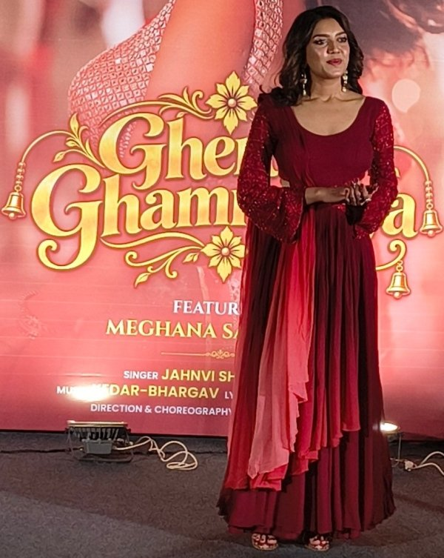

અમરેલીથી ન્યુ યોર્ક અને યુરોપ સુધીની ડાન્સ સફર બાદ હવે સ્ક્રીન પર ડેબ્યુ; પરિવારના સપોર્ટ અને પિતાની શીખ વિશે મેઘનાએ વાત કરી
એસવીએન. અમદાવાદ
ડાન્સને પોતાની ઓળખ બનાવનાર મેઘના સંઘાણી હવે સ્ક્રીન પર પોતાના નવા અવતારમાં જોવા મળશે. કન્ટેમ્પરરી ડાન્સમાં પ્રોફેશનલ તાલીમ મેળવનારી મેઘનાએ અમદાવાદથી ન્યુ યોર્ક અને યુરોપ સુધી ડાન્સની તાલીમ તથા વિવિધ સંસ્કૃતિઓનો અનુભવ મેળવ્યો છે. પોતાના પ્રથમ સ્ક્રીન ડેબ્યુ, પરિવારના સહકાર અને પિતા દિલીપ સંઘાણી પાસેથી મળેલી જીવનની શીખ અંગે મેઘનાએ ખાસ વાતચીત કરી હતી.
અગાઉ ક્યારેય સ્ક્રિન પર કામ કર્યું ન હોવાનું જણાવી મેઘનાએ કહ્યું કે, આ મારું પહેલી વખતનું સ્ક્રીન પ્રેઝન્સ છે. મેં અગાઉ નાની-મોટી જાહેરાતો અને વિવિધ પ્રકારના કામ કર્યા છે, પરંતુ આ પ્રકારના અને આ લેવલના પ્રોડક્શનમાં પહેલી વખત કામ કર્યું છે. મારા માટે આ ખરેખર ડેબ્યુ છે અને પહેલી વખત હું આ રીતે સ્ક્રીન પર બહાર આવી રહી છું.
આ અગાઉ ક્યારેય અભિનય ક્ષેત્રે કોઈ કમ કર્યુ છે કે કેમ એ અંગે મેઘનાએ કહ્યું, નહીં, મેં કોઈ સિરિયલમાં કામ કર્યું નથી. આ મારું ડેબ્યુ છે. જોકે સ્ટેજ પર ઘણા બધા ડાન્સ પર્ફોર્મન્સ કર્યા છે. હું ટ્રેઇન્ડ પ્રોફેશનલ કન્ટેમ્પરરી ડાન્સર છું. ડાન્સ મારા જીવનનો મહત્વનો હિસ્સો રહ્યો છે.
ડાન્સની તાલીમ બાબતે કલાકારે કહ્યું, મેં અમદાવાદમાં ઘણું બધું શીખ્યું છે. ડાન્સિંગ ઈન્ડિયામાંથી ડિપ્લોમા પણ લીધો છે. ત્યાર બાદ હું ન્યુ યોર્ક ગઈ હતી, જ્યાં પેરી ડાન્સની કન્ટેમ્પરરી કંપનીમાં ડાન્સ શીખ્યો. ત્યાં વર્કશોપ પણ કર્યા.
ડાન્સ અંગે તે વધુમાં કહે છે કે, મને હંમેશાં એ જાણવાની ઉત્સુકતા રહી છે કે દુનિયાના અલગ-અલગ ભાગોમાં ડાન્સનું કલ્ચર કેવું છે અને લોકો ડાન્સને કેવી રીતે જુએ છે. તેથી યુરોપ સહિત અલગ-અલગ જગ્યાએ ફરીને વિવિધ સંસ્કૃતિઓને સમજવાનો પ્રયાસ કર્યો. છેલ્લા બે વર્ષ દરમિયાન મેં ઘણું બધું એક્સપ્લોર કર્યું. પાછી આવી ત્યારે મને મારી ઊર્જાને યોગ્ય દિશામાં ચેનલાઈઝ કરવાનો રસ્તો મળ્યો.
પિતા દિલીપ સંઘાણીની રાજકીય કારકિર્દી ખૂબ મોટી રહી છે. એક તરફ તેમની જાહેરજીવનની સફર અને બીજી તરફ કલાનો રસ્તો છે. તો આ પસંદગી પાછળ શું કારણ છે? એ બાબતે મેઘનાએ કહ્યું કે, કારણ એક જ છે—હું કલાકાર છું. મને લાગે છે કે હું કલા માટે જ બની છું. બીજી કોઈ વસ્તુ કરતાં કલા સાથે હું સૌથી વધુ જોડાયેલી અનુભવું છું.
મારા પપ્પાએ હું બહુ નાની હતી ત્યારે મને એક ખૂબ જ સરસ વાત શીખવી હતી. હું કદાચ ત્રીજા કે ચોથા ધોરણમાં હતી ત્યારે મેં તેમને પૂછ્યું હતું કે સફળ થવા માટે શું કરવું જોઈએ? માણસ સફળ કેવી રીતે થાય? ત્યારે પપ્પાએ મને કહ્યું હતું કે, “મેઘા, સફળ થવું હોય તો કાં તો ગમતું કામ કરવું જોઈએ અને કાં તો કામને ગમતું કરવું જોઈએ. આ પસંદગી તારે કરવાની છે.”
તેમની આ વાત મારી સાથે હંમેશાં રહી છે. જીવનના દરેક તબક્કે મેં મારું ગમતું કામ કરવાની અને કોઈ કામમાં કંઈ ન ગમતું હોય તો તેને ગમતું બનાવવાની કોશિશ કરી છે.
આ ક્ષેત્રમાં આવવાનો નિર્ણય કર્યો ત્યારે પરિવારનો પ્રતિભાવ કેવો હતો?એ અંગે મેઘનાએ કહ્યું કે, મારા પરિવારે હંમેશાં મને ખૂબ સપોર્ટ કર્યો છે. મારા સપના જોવાથી લઈને તેને જીવવા સુધી અને મને જે કરવું હોય તે કરવા માટે તેઓ હંમેશાં મારી સાથે રહ્યા છે. તેઓ મારા દરેક નિર્ણયમાં ખૂબ જ સપોર્ટિવ રહ્યા છે.
મને મારું ગમતું કામ કરવાની તક મળી રહી છે તેનાથી તેઓ પણ ખૂબ ખુશ છે. પરિવારનો આ સહકાર મારા માટે ખૂબ મહત્વનો છે.
અમરેલીમાં કેટલો સમય ગાળ્યો એના પર મેઘનાએ કહ્યું, હું પાંચમા ધોરણ સુધી અમરેલીમાં રહી હતી. ત્યાર બાદ છઠ્ઠા ધોરણથી અમે ત્યાંથી શિફ્ટ થયા. પપ્પા મંત્રી બન્યા બાદ અમારું સ્થળાંતર થયું.
પિતાની કારકિર્દી અને જાહેરજીવનની ઓળખ ખૂબ મોટી છે. શું ક્યારેય તેમના ક્ષેત્રમાં આવવાનો વિચાર આવ્યો હતો? એ અંગે કલાકારે કહ્યું, નહીં. મેં ક્યારેય એ દિશામાં વિચાર્યું નથી. મારી પોતાની ઓળખ અને મારી પોતાની દુનિયા કલા અને ડાન્સ છે. મને જે ક્ષેત્ર ગમે છે તેમાં જ હું મારી ઊર્જા અને સર્જનાત્મકતાને આગળ લઈ જવા માગું છું.

‘ઘેરદાર ઘમ્મરિયા’ સાથે ગુજરાતી મનોરંજન જગતમાં મેઘના સંઘાણીની દમદાર એન્ટ્રી
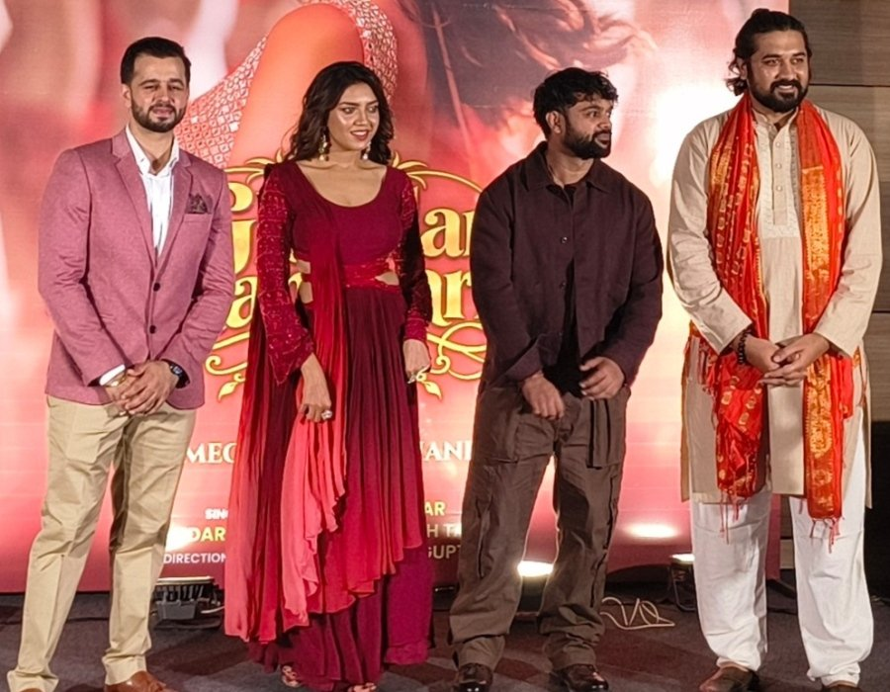

અભિનય, ડાન્સ અને આકર્ષક સ્ક્રીન પ્રેઝન્સ સાથે નવરાત્રિમાં જોવા મળશે મેઘનાનો નવો અંદાજ
એસવીએન. અમદાવાદ
ગુજરાતી મનોરંજન જગતમાં પોતાની આગવી ઓળખ બનાવવાની દિશામાં આગળ વધી રહેલી અભિનેત્રી અને ડાન્સર મેઘના સંઘાણી આ નવરાત્રિએ નવા ગુજરાતી ગરબા ગીત ‘ઘેરદાર ઘમ્મરિયા’ સાથે દર્શકો સમક્ષ આવી રહી છે. પરંપરાગત ગરબાની ઊર્જા અને આધુનિક સંગીત-વિઝ્યુઅલ્સના સંગમ સાથે તૈયાર થયેલા આ ગીતમાં મેઘનાનો અભિનય, ડાન્સ, અભિવ્યક્તિ અને સ્ક્રીન પ્રેઝન્સ મુખ્ય આકર્ષણ બનશે.
પિક્સેલ પોપ મીડિયા દ્વારા તૈયાર કરવામાં આવેલું આ ગીત સારેગામાના પ્લેટફોર્મ પર રજૂ થયું છે. ગીતમાં મેઘના પરંપરાગત ગુજરાતી લુકથી લઈને ઊર્જાસભર ગરબા અને વિવિધ અભિવ્યક્તિઓ સાથે એક નવા અંદાજમાં જોવા મળે છે. ગુજરાતી સંસ્કૃતિની ઝલક જાળવી રાખીને આજની નવી પેઢીને આકર્ષે તેવી આધુનિક રજૂઆત ગીતમાં કરવામાં આવી છે.
પોતાની નવી સફર અંગે મેઘના સંઘાણીએ જણાવ્યું હતું કે, ‘ઘેરદાર ઘમ્મરિયા’ માત્ર એક ગીત નથી, પરંતુ મારા જીવનની એક નવી શરૂઆત છે. ડાન્સ અને અભિનય હંમેશાંથી મારા દિલની ખૂબ નજીક રહ્યાં છે અને હવે તેને મોટા સ્તરે દર્શકો સમક્ષ રજૂ કરવાની તક મળી છે. હું ઇચ્છું છું કે લોકો આ ગીત દ્વારા માત્ર ‘ઘેરદાર ઘમ્મરિયા’ને જ નહીં, પરંતુ એક કલાકાર તરીકે મને પણ ઓળખે અને મારા કામ સાથે જોડાય.’
મેઘનાએ વધુમાં જણાવ્યું હતું કે નવરાત્રિ અને ગરબા સાથે દરેક ગુજરાતીનું ખાસ ભાવનાત્મક જોડાણ છે. તેથી પોતાની નવી સફરની શરૂઆત ગરબા ગીતથી થઈ રહી છે તે તેમના માટે વિશેષ છે. તેમણે પ્રિન્સ ગુપ્તા સાથે કામ કરવાનો અનુભવ અદભૂત ગણાવ્યો હતો. જ્હાનવી શ્રીમાંકરના અવાજ, કેદાર-ભાર્ગવના સંગીત અને પાર્થ તારપરાના શબ્દોથી ગીતને મળેલી ઊર્જાને સ્ક્રીન પર રજૂ કરવાની તકને તેણે યાદગાર અનુભવ ગણાવ્યો હતો.
પિક્સેલ પોપ મીડિયાના ડિરેક્ટર અક્ષય સિંગે જણાવ્યું હતું કે ‘ઘેરદાર ઘમ્મરિયા’ને ભવ્ય અને યાદગાર ગરબા સોંગ તરીકે રજૂ કરવાનો પ્રયાસ કરવામાં આવ્યો છે. મેઘનાએ અભિનય, નૃત્ય અને અભિવ્યક્તિ દ્વારા ગીતની ઊર્જાને સુંદર રીતે સ્ક્રીન પર રજૂ કરી છે. તેમની સ્વાભાવિક સ્ક્રીન પ્રેઝન્સ અને ગરબા સાથેનું જોડાણ ગીતના વિઝ્યુઅલ્સને વધુ અસરકારક બનાવે છે.
‘ઘેરદાર ઘમ્મરિયા’નું ડાયરેક્શન અને કોરિયોગ્રાફી જાણીતા કોરિયોગ્રાફર પ્રિન્સ ગુપ્તાએ કર્યું છે. જાણીતી ગાયિકા જ્હાનવી શ્રીમાંકરએ ગીતને પોતાનો અવાજ આપ્યો છે. કેદાર-ભાર્ગવે સંગીત આપ્યું છે, જ્યારે પાર્થ તારપરાએ ગીતના શબ્દો લખ્યા છે. સમગ્ર ટીમના સર્જનાત્મક પ્રયાસોને મેઘનાના ડાન્સ અને અભિનયે સ્ક્રીન પર જીવંત બનાવ્યા છે.

ગીતની ખાસિયતો
- ગીત: ઘેરદાર ઘમ્મરિયા
- કલાકાર: મેઘના સંઘાણી
- ડાયરેક્શન અને કોરિયોગ્રાફી: પ્રિન્સ ગુપ્તા
- ગાયિકા: જ્હાનવી શ્રીમાંકર
- સંગીત: કેદાર-ભાર્ગવ
- ગીતકાર: પાર્થ તારપરા
- નિર્માણ: પિક્સેલ પોપ મીડિયા
- પ્લેટફોર્મ: સારેગામા
‘ઘેરદાર ઘમ્મરિયા’ સાથે મેઘના સંઘાણી પોતાની કલાત્મક સફરના નવા અધ્યાયની શરૂઆત કરી રહી છે. નવરાત્રિના રંગ, ગુજરાતી સંસ્કૃતિ અને આધુનિક મ્યુઝિક-વિઝ્યુઅલ્સના સંગમ સાથે તૈયાર થયેલું આ ગીત તેમને અભિનેત્રી અને ડાન્સર તરીકે દર્શકો સમક્ષ નવી ઓળખ સાથે રજૂ કરે છે.

ચીનમાં કરોડો રૂપિયામાં વેચાતી ભારતની આ ગરોળી, આસામમાં 86 જીવતી ટોકે ગેકો ઝડપાઈ
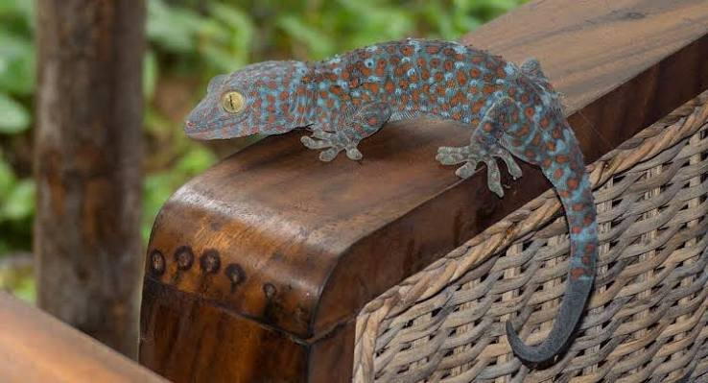

ડીઆરઆઈની મોટી કાર્યવાહી : મારિયાનીમાં બે શખ્સોની અટકાયત, વન્યજીવ સંરક્ષણ કાયદા હેઠળ કાર્યવાહી
એસવીએન. ગૌહાટી :
આસામના મારિયાની વિસ્તારમાં વન્યજીવોની ગેરકાયદે હેરાફેરી અંગે મળેલી બાતમીના આધારે ડિરેક્ટોરેટ ઓફ રેવન્યુ ઇન્ટેલિજન્સ (ડીઆરઆઈ)એ મોટી કાર્યવાહી કરી હતી. બંદર ચાલિયા ગામના ગ્રાઉન્ડ પરથી બે વ્યક્તિઓને અટકાવી તેમની તપાસ કરતાં તેમની પાસેથી 86 જીવતી ટોકે ગેકો મળી આવી હતી. ટોકે ગેકો ભારતના પૂર્વોત્તર વિસ્તારોમાં જોવા મળતી ગરોળીની એક મોટી પ્રજાતિ છે, જેની ગેરકાયદે આંતરરાષ્ટ્રીય બજારમાં ભારે માંગ હોવાનું જણાવાય છે.
ડીઆરઆઈની કાર્યવાહી દરમિયાન મળી આવેલી 86 ટોકે ગેકોને વન્યજીવ (સંરક્ષણ) અધિનિયમ, 1972 હેઠળ જપ્ત કરવામાં આવી હતી. બંને આરોપીઓ અને જીવતી ટોકે ગેકોને આગળની કાર્યવાહી માટે આસામના મારિયાની રેન્જ ફોરેસ્ટ ઓફિસને સોંપવામાં આવ્યા છે. વન વિભાગ દ્વારા કાયદાની સંબંધિત જોગવાઈઓ હેઠળ આગળની કાર્યવાહી હાથ ધરવામાં આવી રહી છે.

ટોકે ગેકોને કાયદાકીય રક્ષણ
ટોકે ગેકોને વન્યજીવ (સંરક્ષણ) અધિનિયમ, 1972ની અનુસૂચિ-1માં સામેલ કરવામાં આવી છે. ઉપરાંત, આંતરરાષ્ટ્રીય વેપારને નિયંત્રિત કરવા માટે તેનો સમાવેશ CITESના પરિશિષ્ટ-IIમાં કરવામાં આવ્યો છે. તેના કારણે ટોકે ગેકોના ગેરકાયદે પકડવા અને આંતરરાષ્ટ્રીય વેપાર પર નિયંત્રણ છે.
ટોકે ગેકો ભારતની સૌથી મોટી ગેકો પ્રજાતિઓમાંની એક ગણાય છે. ભારતમાં તે મુખ્યત્વે પૂર્વોત્તર રાજ્યો અને પશ્ચિમ બંગાળમાં જોવા મળે છે. આ છિપકલી જંગલો ઉપરાંત ગ્રામ્ય અને શહેરી વિસ્તારોમાં તેમજ વૃક્ષો પર પણ જોવા મળી શકે છે.
2018માં આસામ સરકારે ટોકે ગેકો અને આસામિયા ડે ગેકોને જોખમમાં રહેલી પ્રજાતિઓની યાદીમાં સામેલ કરી હતી.
ટોકે ગેકોની ચામડી સામાન્ય રીતે વાદળી-ભૂખરા રંગની હોય છે અને તેના શરીર પર હળવા પીળાથી લઈને ઘેરા લાલ રંગના ધબ્બા જોવા મળે છે. તેની લંબાઈ આશરે 11થી 19 ઇંચ અને વજન લગભગ 150થી 400 ગ્રામ સુધી હોવાનું જણાવાય છે.
ટોકે ગેકોની ગેરકાયદે હેરાફેરી પાછળનું એક મુખ્ય કારણ પરંપરાગત એશિયન દવાઓમાં તેના વિવિધ અંગોના ઉપયોગ અંગેની માન્યતાઓ હોવાનું કહેવાય છે. તેના આંતરિક અંગો, માંસ અને જીભનો ઉપયોગ અસ્થમા, કેન્સર, ડાયાબિટીસ, નપુંસકતા અને ચામડીના રોગોની સારવારમાં થાય છે તેવા દાવાઓ કરવામાં આવે છે. જોકે, આવા ઔષધીય ઉપયોગ અંગેના અનેક દાવાઓ વૈજ્ઞાનિક રીતે સાબિત થયેલા નથી.

કાળા બજારમાં કરોડો રૂપિયાની કિંમતના દાવા
ટોકે ગેકોની કિંમત તેના કદ, વજન અને ગેરકાયદે આંતરરાષ્ટ્રીય બજારમાં માંગના આધારે નક્કી થતી હોવાનું જણાવાય છે. વિવિધ અહેવાલોમાં તેની ગ્રે-માર્કેટ કિંમત ₹20 હજારથી શરૂ થઈને એક ટોકે ગેકો માટે ₹1 કરોડ સુધી હોવાના દાવા કરવામાં આવ્યા છે. જોકે, આટલી ઊંચી કિંમતના દાવાઓને સત્તાવાર બજાર કિંમત તરીકે જોવું યોગ્ય નથી.

2009 બાદ તસ્કરીમાં વધારો
વન્યજીવ વેપાર પર નજર રાખતી સંસ્થા ટ્રાફિક અનુસાર, 2009 પછી ટોકે ગેકોના ગેરકાયદે શિકાર અને વેપારમાં વધારો નોંધાયો હતો. તે સમયે તેની જીભ અને આંતરિક અંગોને એચઆઈવી અને કેન્સરની સારવાર માટે સંભવિત ઉપાય તરીકે જોવામાં આવતાં હોવાના અહેવાલો સામે આવ્યા હતા. ચીન અને મલેશિયા સહિતના દક્ષિણ-પૂર્વ એશિયાઈ દેશોમાં તેની ગેરકાયદે હેરાફેરી થતી હોવાનું પણ જણાવાયું છે.

1 ઓક્ટોબરથી FDના નિયમોમાં મોટો ફેરફાર: બલ્ક ડિપોઝિટના દરો રોજ વેબસાઇટ પર જાહેર કરવા પડશે
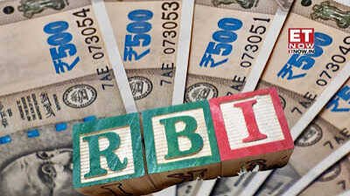

RBIના નવા નિયમથી FDના વ્યાજદર અંગે પારદર્શિતા વધશે; હાલ ચાલી રહેલી FD પર કોઈ અસર નહીં થાય
એસવીએન. નવી દિલ્હી
ફિક્સ્ડ ડિપોઝિટ (FD)માં રોકાણ કરનારા ગ્રાહકો માટે 1 ઓક્ટોબર, 2026થી કેટલાક મહત્વપૂર્ણ નિયમોમાં ફેરફાર થવા જઈ રહ્યા છે. ભારતીય રિઝર્વ બેન્ક (RBI) દ્વારા બેન્ક ફિક્સ્ડ ડિપોઝિટના નિયમોમાં કરવામાં આવેલા સુધારા મુજબ બેન્કોએ FDના વ્યાજદર અંગે વધુ પારદર્શિતા જાળવવી પડશે. ખાસ કરીને 3 કરોડ રૂપિયા કે તેથી વધુની બલ્ક ડિપોઝિટ માટે બેન્કોએ દરરોજ પોતાની સત્તાવાર વેબસાઇટ પર નવા વ્યાજદર જાહેર કરવા પડશે.
નવા નિયમ હેઠળ કોઈ એક બેન્કની અલગ-અલગ શાખાઓમાં સમાન સમયગાળાની FD માટેનો વ્યાજદર એકસરખો રહેશે. એટલે કે શહેર, વિસ્તાર કે બ્રાન્ચના આધારે એક જ બેન્કની સમાન અવધિની FDના વ્યાજદરમાં તફાવત રહેશે નહીં.
આ ફેરફારથી ગ્રાહકોને FD કરાવતા પહેલાં લાગુ પડતો વ્યાજદર જાણવામાં સરળતા રહેશે. ગ્રાહકોએ માત્ર વ્યાજદર જાણવા માટે બેન્કની બ્રાન્ચની મુલાકાત લેવાની જરૂર નહીં રહે.
RBIના સુધારેલા નિયમો મુજબ બેન્કોએ FD પર આપવામાં આવતા વ્યાજદરની માહિતી પોતાની સત્તાવાર વેબસાઇટ પર અગાઉથી જાહેર કરવી પડશે. એટલે કે ગ્રાહકને બેન્ક કર્મચારી પાસેથી મૌખિક માહિતી મેળવવા પર નિર્ભર રહેવું નહીં પડે.
આ વ્યવસ્થાનો મુખ્ય હેતુ FDના વ્યાજદર અંગે ગ્રાહકોને સ્પષ્ટ અને સરળતાથી ઉપલબ્ધ માહિતી પૂરી પાડવાનો છે.
નવા નિયમનો ખાસ મહત્વનો ભાગ બલ્ક ડિપોઝિટ સાથે સંબંધિત છે. 3 કરોડ રૂપિયા કે તેથી વધુની રકમની FDને બલ્ક ડિપોઝિટ તરીકે ગણવામાં આવે છે.
આવી FD માટે બેન્કોએ દરરોજ પોતાની સત્તાવાર વેબસાઇટ પર નવા વ્યાજદર અપડેટ કરવા પડશે. આ અપડેટ દરરોજ સવારે 10 વાગ્યે કરવાનો રહેશે. ગ્રેસ પિરિયડને ધ્યાનમાં રાખીને પણ દર સવારે 10:10 વાગ્યા સુધીમાં વેબસાઇટ પર અપડેટ કરવો ફરજિયાત રહેશે.
આ નિયમ લાગુ થયા બાદ પહેલેથી ચાલી રહેલી FDમાં કોઈ મોટો ફેરફાર નહીં થાય. તમારી હાલની FD જે વ્યાજદર, સમયગાળા અને શરતો હેઠળ ચાલી રહી છે તે મુજબ જ ચાલુ રહેશે. એટલે કે 1 ઓક્ટોબરથી લાગુ થનારા નવા નિયમોની સીધી અસર અગાઉથી કરવામાં આવેલી FD પર નહીં પડે.

FD વિશે મહત્વની માહિતી
- FDનું પૂરું નામ: Fixed Deposit એટલે કે ફિક્સ્ડ ડિપોઝિટ/સાવધિ થાપણ.
- મુખ્ય વિશેષતા: નિર્ધારિત સમયગાળા માટે નિશ્ચિત વ્યાજદર સાથે રોકાણ.
- બલ્ક ડિપોઝિટ: 3 કરોડ રૂપિયા કે તેથી વધુની FD.
- બલ્ક FDના દર: બેન્કે દરરોજ સવારે 10 વાગ્યે વેબસાઇટ પર અપડેટ કરવાના રહેશે.
- મહત્તમ રોકાણ મર્યાદા: FDમાં મહત્તમ રકમ જમા કરવાની સામાન્ય મર્યાદા નથી; બેન્કના નિયમો લાગુ પડે છે.
- સીનિયર સિટિઝન: કેટલીક FD યોજનાઓમાં સામાન્ય ગ્રાહકો કરતાં વધારાનું વ્યાજ મળી શકે છે.

FDના વ્યાજદર બેન્ક કેવી રીતે નક્કી કરે છે?
બેન્કો સામાન્ય રીતે FDની રકમ અને સમયગાળા પ્રમાણે અલગ-અલગ વ્યાજદર નક્કી કરે છે. 3 કરોડ રૂપિયાથી ઓછી રકમની રિટેલ ડિપોઝિટ અને 3 કરોડ રૂપિયા કે તેથી વધુની બલ્ક ડિપોઝિટ માટે વ્યાજદર અલગ હોઈ શકે છે.
RBIએ 22 ઓક્ટોબર, 1997થી બેન્કોને અલગ-અલગ સમયગાળાની સ્થાનિક ટર્મ ડિપોઝિટના વ્યાજદર નક્કી કરવાની સ્વતંત્રતા આપી હતી. હવે નવા નિયમોથી ખાસ કરીને વ્યાજદરની જાહેર માહિતી અને બલ્ક ડિપોઝિટના દૈનિક દરોમાં પારદર્શિતા વધારવામાં આવી રહી છે.

શુભમન ગિલની કપ્તાનીમાં તિરુવનંતપુરમમાં ટીમ ઈન્ડિયાનું આગમન, રોહિત-વિરાટની વાપસી

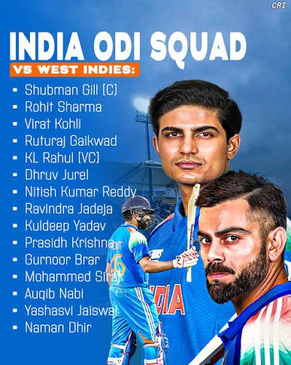

27 સપ્ટેમ્બરથી ભારત-વેસ્ટ ઈન્ડિઝ વચ્ચે વનડે શ્રેણીનો પ્રારંભ; 3 વનડે અને 5 ટી-20 મેચ રમાશે, સ્ટાર સ્પોર્ટ્સ અને જિયો હોટસ્ટાર પર સીધું પ્રસારણ
એસવીએન. નવી દિલ્હી
ભારત અને વેસ્ટ ઈન્ડિઝ વચ્ચે 27 સપ્ટેમ્બર 2026થી શરૂ થનારી વ્હાઇટ-બોલ શ્રેણી માટે ભારતીય વનડે ટીમનું તિરુવનંતપુરમમાં આગમન શરૂ થઈ ગયું છે. 27 વર્ષીય શુભમન ગિલની કપ્તાની હેઠળ ટીમ ઈન્ડિયા ઘરઆંગણે વેસ્ટ ઈન્ડિઝ સામે 3 વનડે અને 5 ટી-20 મેચ રમશે. આ શ્રેણી સાથે રોહિત શર્મા, વિરાટ કોહલી અને રવીન્દ્ર જાડેજાની 50 ઓવરના ફોર્મેટમાં વાપસી થઈ રહી છે.
ભારતીય ટીમના મુખ્ય કોચ ગૌતમ ગંભીરએ શુભમન ગિલને લઈને કહ્યું છે કે ગિલ નસીબદાર છે કે તેમને મેદાનની અંદર અને બહાર માર્ગદર્શન આપવા માટે રોહિત શર્મા અને વિરાટ કોહલી જેવા દિગ્ગજ ખેલાડીઓનો સાથ મળી રહ્યો છે.
જાપાનમાં ચાલી રહેલી એશિયન ગેમ્સ 2026ને કારણે ભારતીય વનડે ટીમમાં કેટલાક મહત્વના ફેરફારો જોવા મળી રહ્યા છે. શ્રેયસ અય્યર, ઈશાન કિશન, જસપ્રીત બુમરાહ અને અક્ષર પટેલ જેવા મુખ્ય ખેલાડીઓ એશિયન ગેમ્સમાં રમી રહ્યા હોવાથી રુતુરાજ ગાયકવાડ અને ઉભરતા ખેલાડી આકીબ નબી જેવા યુવા ખેલાડીઓને વનડે ટીમમાં સ્થાન મળ્યું છે.
બીજી તરફ, વેસ્ટ ઈન્ડિઝની ટીમ શાઈ હોપની કપ્તાની હેઠળ મેદાનમાં ઉતરશે. ટીમમાં અલ્ઝારી જોસેફ, શિમરોન હેટમાયર અને શમાર જોસેફ જેવા ખેલાડીઓનો સમાવેશ છે.

ભારત-વેસ્ટ ઈન્ડિઝ શ્રેણીનું સંપૂર્ણ શેડ્યૂલ
તારીખ | મેચ | સ્થળ | સમય
27 સપ્ટેમ્બર 2026 | પ્રથમ વનડે | ગ્રીનફિલ્ડ સ્ટેડિયમ, તિરુવનંતપુરમ | બપોરે 2:00 વાગ્યે
30 સપ્ટેમ્બર 2026 | બીજી વનડે | બારસાપારા ક્રિકેટ સ્ટેડિયમ, ગુવાહાટી | બપોરે 2:00 વાગ્યે
3 ઓક્ટોબર 2026 | ત્રીજી વનડે | મહારાજા યદવિન્દ્ર સિંહ સ્ટેડિયમ, ન્યૂ ચંદીગઢ | બપોરે 2:00 વાગ્યે
6 ઓક્ટોબર 2026 | પ્રથમ ટી-20 | એકાના ક્રિકેટ સ્ટેડિયમ, લખનઉ | સાંજે 7:00 વાગ્યે
9 ઓક્ટોબર 2026 | બીજી ટી-20 | JSCA ઈન્ટરનેશનલ સ્ટેડિયમ, રાંચી | સાંજે 7:00 વાગ્યે
11 ઓક્ટોબર 2026 | ત્રીજી ટી-20 | હોલકર સ્ટેડિયમ, ઈન્દોર | સાંજે 7:00 વાગ્યે
14 ઓક્ટોબર 2026 | ચોથી ટી-20 | રાજીવ ગાંધી ઈન્ટરનેશનલ સ્ટેડિયમ, હૈદરાબાદ | સાંજે 7:00 વાગ્યે
17 ઓક્ટોબર 2026 | પાંચમી ટી-20 | એમ. ચિન્નાસ્વામી સ્ટેડિયમ, બેંગલુરુ | સાંજે 7:00 વાગ્યે

ટીવી અને ઓનલાઈન લાઈવ સ્ટ્રીમિંગ
ભારત-વેસ્ટ ઈન્ડિઝ શ્રેણીની તમામ મેચોનું ભારતમાં ટેલિવિઝન પર સીધું પ્રસારણ સ્ટાર સ્પોર્ટ્સની વિવિધ ચેનલો પર કરવામાં આવશે. દર્શકો હિન્દી અને અંગ્રેજી સહિતની વિવિધ ભાષાઓમાં મેચ જોઈ શકશે.
ડિજિટલ પ્લેટફોર્મ પર મેચનું લાઈવ સ્ટ્રીમિંગ જિયો હોટસ્ટાર એપ અને તેની સત્તાવાર વેબસાઈટ પર ઉપલબ્ધ રહેશે. સ્માર્ટફોન, લેપટોપ અને સ્માર્ટ ટીવી દ્વારા દર્શકો શ્રેણીની તમામ મેચો લાઈવ જોઈ શકશે.

ટીમ ઈન્ડિયા માટે મહત્વની વાપસી
રોહિત શર્મા, વિરાટ કોહલી અને રવીન્દ્ર જાડેજા ફરી વનડે ફોર્મેટમાં જોવા મળશે. શુભમન ગિલની કપ્તાની હેઠળ રમાનારી આ શ્રેણીમાં અનુભવ અને યુવા ખેલાડીઓનું સંયોજન જોવા મળશે. એશિયન ગેમ્સને કારણે મુખ્ય ટીમના કેટલાક ખેલાડીઓની ગેરહાજરીમાં યુવા ખેલાડીઓને પોતાની ક્ષમતા દર્શાવવાની તક મળશે.

NSEનાં લિસ્ટિંગ બાદ માર્કેટ કેપમાં મોટો ઉછાળો, HUL અને સન ફાર્માને પાછળ છોડ્યાં

આઈપીઓના ₹1,785ના ભાવ સામે ₹1,800 પર લિસ્ટિંગ; લિસ્ટિંગ બાદ શેર ₹1,878 સુધી પહોંચતાં NSEનું માર્કેટ કેપ ₹4.63 લાખ કરોડ થયું
એસવીએન. નવી દિલ્હી
નેશનલ સ્ટોક એક્સચેન્જ (NSE)ના શેરનું આજે ભારતીય શેરબજારમાં લિસ્ટિંગ થયું હતું. બજારમાં ભારે ઘટાડા વચ્ચે NSEના શેરે BSE પર ₹1,800ના ભાવે શરૂઆત કરી હતી, જે તેના ₹1,785ના ઈશ્યૂ પ્રાઈસ કરતાં એક ટકાથી પણ ઓછું પ્રીમિયમ દર્શાવે છે. જોકે, લિસ્ટિંગ બાદ શેરમાં તેજી જોવા મળી અને ભાવ ₹1,878 સુધી પહોંચ્યો હતો. આ ઉછાળા સાથે NSEનું માર્કેટ કેપ આશરે ₹4.63 લાખ કરોડ થયું હતું.
લિસ્ટિંગ બાદ NSE માર્કેટ કેપિટલાઇઝેશનના આધારે ભારતની નવમી સૌથી મૂલ્યવાન કંપની બની છે. NSEના માર્કેટ કેપે FMCG ક્ષેત્રની દિગ્ગજ કંપની Hindustan Unilever અને હેલ્થકેર ક્ષેત્રની Sun Pharmaceutical Industriesને પાછળ છોડી દીધી છે.
બજારના આંકડા મુજબ NSEથી આગળ હવે Reliance Industriesનું આશરે ₹16.77 લાખ કરોડ, HDFC બેન્કનું ₹11.25 લાખ કરોડનું માર્કેટ કેપ છે. ત્યારબાદ ભારતી એરટેલ, ICICI બેન્ક, SBI, TCS, બજાજ ફાઇનાન્સ અને L&T જેવી કંપનીઓનો સમાવેશ થાય છે.
NSEના આઈપીઓનો ઈશ્યૂ પ્રાઈસ ₹1,785 પ્રતિ શેર નક્કી કરવામાં આવ્યો હતો. આ ભાવે કંપનીનું વેલ્યુએશન આશરે ₹4.42 લાખ કરોડ હતું. તેની સરખામણીમાં NSEના હરીફ BSEનું માર્કેટ કેપ આશરે ₹1.33 લાખ કરોડ છે.
લિસ્ટિંગ ભલે મર્યાદિત પ્રીમિયમ સાથે થયું હોય, પરંતુ ત્યારબાદ શેરમાં આવેલી ખરીદીએ NSEના કુલ માર્કેટ કેપમાં નોંધપાત્ર વધારો કર્યો છે.
NSE સામે BSE
NSEનું માર્કેટ કેપ: ₹4.63 લાખ કરોડ
BSEનું માર્કેટ કેપ: ₹1.33 લાખ કરોડ
NSE IPO ઈશ્યૂ પ્રાઈસ: ₹1,785
લિસ્ટિંગ ભાવ: ₹1,800
લિસ્ટિંગ બાદ ઊંચો ભાવ: ₹1,878

શરૂઆતના દિવસોમાં ડિમાન્ડ-સપ્લાય મહત્વનાં
બજારના કેટલાક વિશ્લેષકોના મતે NSEના શેરના શરૂઆતના દિવસોના ભાવમાં ડિમાન્ડ અને સપ્લાયની સ્થિતિ મહત્વની ભૂમિકા ભજવી શકે છે. મોટા ભાગના મોટા રોકાણકારો પર એક્ઝિટ સંબંધિત પ્રતિબંધોને કારણે બજારમાં તરત ઉપલબ્ધ શેરોની સંખ્યા મર્યાદિત રહી શકે છે. પરિણામે શેરના ભાવને ટેકો મળી શકે છે.
સેબીના નિયમો અનુસાર, નોન-પ્રમોટર શેરધારકો પાસે રહેલા પ્રી-ઈશ્યૂ શેર આઈપીઓ ફાળવણીની તારીખથી છ મહિના સુધી લોક-ઇન હેઠળ રહે છે.

બ્રોકરેજ હાઉસે આપ્યા ઊંચા ટાર્ગેટ
NSEના લિસ્ટિંગ બાદ કેટલાક બ્રોકરેજ હાઉસે કંપનીના શેર અંગે પોતાના ટાર્ગેટ જાહેર કર્યા છે. મેક્વાયરીએ ‘આઉટપરફોર્મ’ રેટિંગ સાથે ₹1,965નો ટાર્ગેટ પ્રાઈસ આપ્યો છે. જ્યારે એમકેએ પણ NSE પર ‘બાય’ રેટિંગ અને ₹2,050નો ટાર્ગેટ આપ્યો છે. આ ટાર્ગેટ બ્રોકરેજ હાઉસના અનુમાન છે અને શેરના વાસ્તવિક ભાવની ખાતરી આપતા નથી.

‘૨૦૨૮ સુધીમાં દરેક ક્ષેત્રમાં સૌથી આગળ નીકળી જશે AI’: એલોન મસ્કનો દાવો – અપેક્ષા કરતાં અનેકગણી ઝડપી છે ગતિ

એસવીએન. નવી દિલ્હી
એલોન મસ્કે આર્ટિફિશિયલ ઇન્ટેલિજન્સ (AI) ની પ્રગતિને લઈને એક મોટો દાવો કર્યો છે. મસ્કના મતે, AI આવતા વર્ષના અંત સુધીમાં અથવા વધુમાં વધુ ૨૦૨૮ સુધીમાં દરેક ક્ષેત્રમાં પારંગત થઈ જશે. મસ્કે આ પ્રતિક્રિયા AI રિસર્ચ ફ્રાંસ્વા ચોલેટે (François Chollet) ની ૨૦૨૧ની એક પોસ્ટ પર આપી છે.
- સમયમર્યાદા: એલોન મસ્કના જણાવ્યા મુજબ, AI ૨૦૨૮ સુધીમાં વિજ્ઞાન અને ટેકનોલોજી સહિતના તમામ ક્ષેત્રોમાં આગળ નીકળી જશે.
- રિસર્ચની ભવિષ્યવાણી: ૨૦૨૧માં AI રિસર્ચ ફ્રાંસ્વા ચોલેટે જણાવ્યું હતું કે આગામી ૧૦ થી ૨૦ વર્ષમાં ફિઝિક્સ, કેમેસ્ટ્રી, બાયોલોજી અને આર્કિયોલોજી જેવી વિજ્ઞાનની શાખાઓ પણ કમ્પ્યુટર સાયન્સનો જ હિસ્સો બની જશે.
- મસ્કનું નિવેદન: મસ્કે ચોલેટની આ ટાઈમલાઈનને ખૂબ જ સાવચેતીભરી ગણાવી છે અને કહ્યું છે કે વાસ્તવિક પ્રગતિ આના કરતાં પણ ઘણી ઝડપી છે.
ખાસ નોંધ: જેમ વર્ષ ૨૦૦૦માં કોઈએ વિચાર્યું ન હતું કે તમામ મોટી કંપનીઓ ટેક કંપનીઓ બની જશે, તેવી જ રીતે આજે AI દરેક ક્ષેત્રમાં અનિવાર્ય સાધન બની રહ્યું છે.

